Listening II 　宿題　しめきり４月２０日

トピック：日本のさまざまなサービス業

１．クリーニング店

　【服の（パーツ）】①～⑥の言葉を、右からえらんでください。

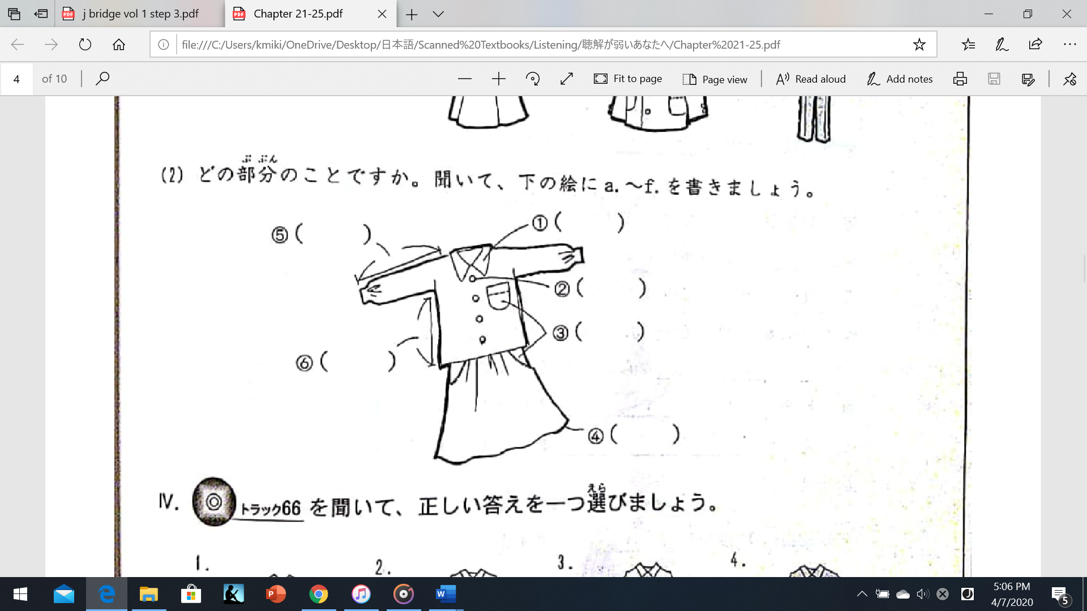

a. 　　　　　　　e.

b. 　　　　　　　f. ボタン

c. ポケット

d. わき

クリーニング店での会話を聞きましょう【Audio 14-02】

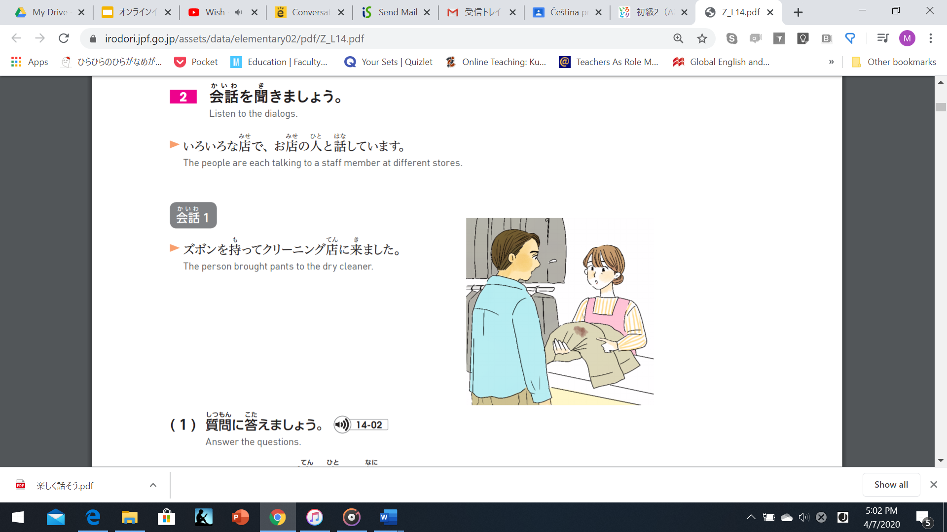（１）ズボンにはどんなシミがありますか？

（２）女の人は男の人に何をすすめましたか？

（３）合計でいくらかかりますか？

　　　またズボンが戻ってくるまで期間はどれくらいですか？

＊Vocabulary

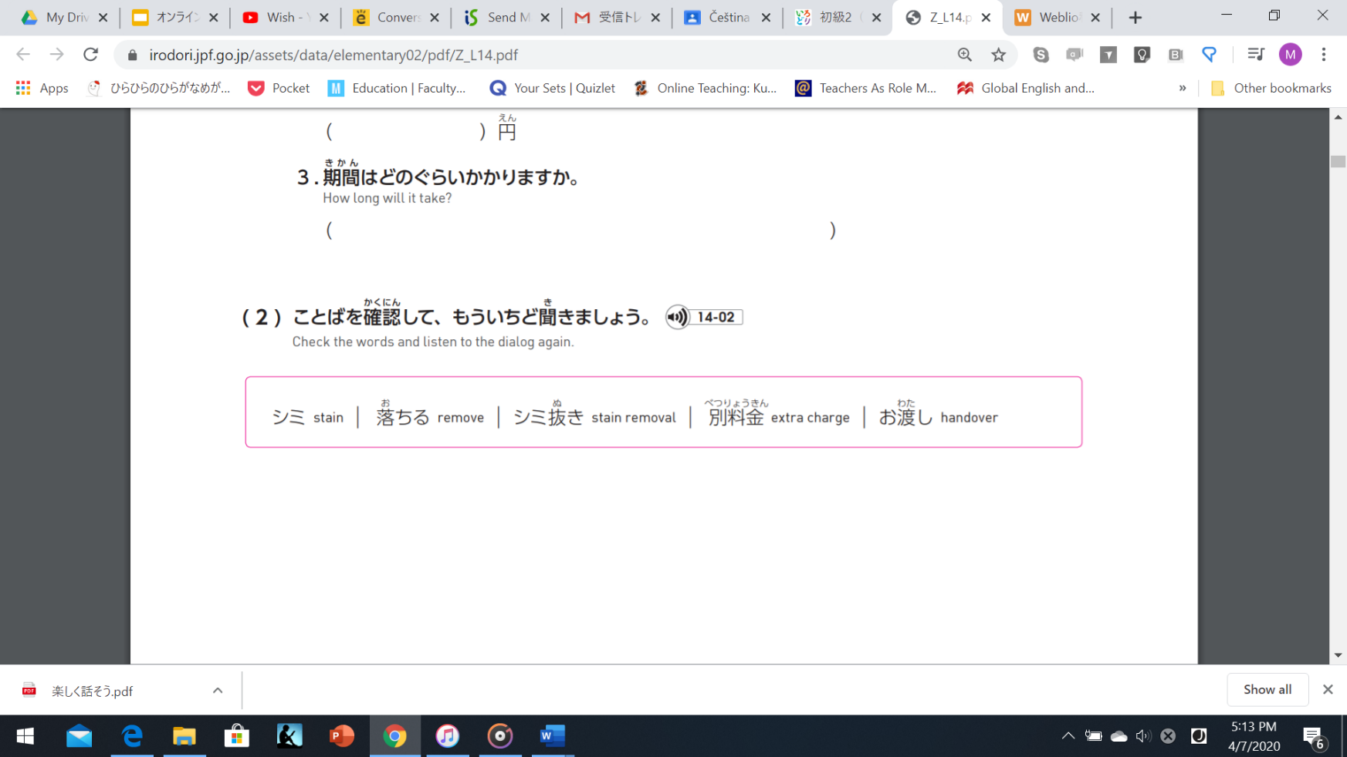

２．コンビニのサービス

日本のコンビニには様々なサービスがあります。その一つが郵便のサービスです。

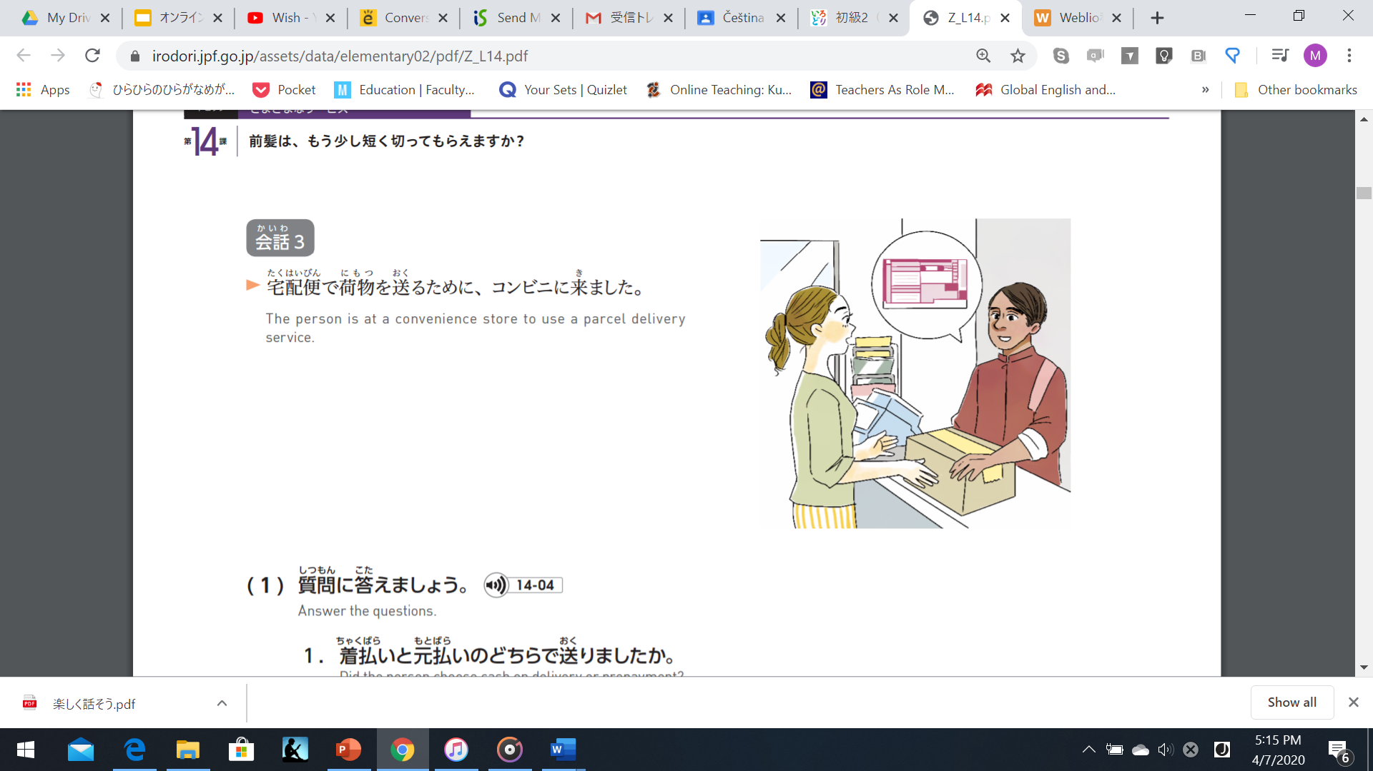

・：slip

・お預かりします：we accept your package

【Audio 14-04】を聞いて、質問に答えてください。

１．店員によると、着払いと元払いは何ですか？　女の人はどちらで送りますか？

　　い

　　い

２．はいつく予定ですか？

３．料金はいくらでしたか？

３．銀行のATMサービス

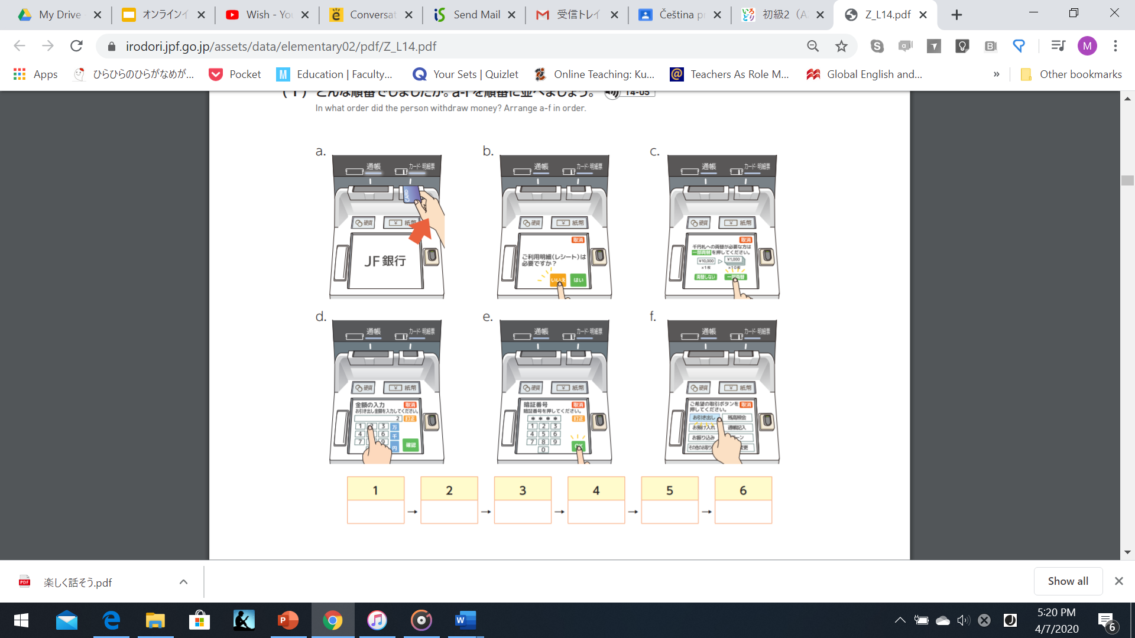【Audio 14-05】　ATMの使い方はどうですか。正しいにべてください。

Vocabulary

|  |
| --- |
| ・お引きし：withdrawal 　　…　お金を引き出す：to withdraw money  ・４：four digits  ・：PIN  ・する：データを入れる  ・：usage statement  ・：banknote |

４．市のセンターでのサービス

【Audio 14-13】

（１）合っているものに〇、違っているものに×を書いてください。

（　　　）仕事やビザについてのもできます。

（　　　）生活ガイドブックはインドネシア語にまだ翻訳されていません。

（　　　）病院での通訳を頼むと、お金がかかります。

（２）次の質問に答えてください。

　　①　インドネシア語の相談はいつできますか？

　　②　日本語の授業に関して、この交流センターはどんなサービスを行っていますか。